Проведение компьютерного практикума по математике с использованием пакета Sympy и Jupiter Notebook в online формате.

Общая идея и цель проведения занятий с использованием представленной методики
Компьютерный практикум по алгебре и математическому анализу преподавался ранее как отдельная дисциплина, занятия проходили в компьютерном классе. Для единообразного проведения занятий в пяти – восьми группах студентов был использован заранее подготовленный материал в виде файлов в Jupiter Notebook. Этот материал давал возможность изучить дисциплину тем студентам, которые по каким-то причинам не смогли присутствовать на занятии. Файлы с кратким описанием теории и примерами решения математических задач средствами пакета Sympy доступны студентам в ЛМС. Использование файлов-заготовок позволило легко перевести занятия в дистанционный формат.
Удобство файлов .ipynb для проведения занятий по математическому анализу и алгебре в Python заключается в том, что в одном файле можно представить в привычном виде постановку математической задачи, используя при этом формулы в Latex, и рядом в отдельной ячейке можно эту задачу решить, пользуясь Python и функциями, реализованными в пакете Sympy.
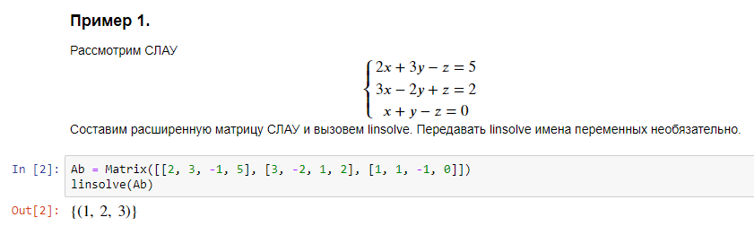
Файл с примерами студенты могут использовать как «песочницу», изменяя данные в условии и получая автоматически пересчитанный результат, изменяя что-то в коде и наблюдая за изменением результата или отсутствием изменения.
Кроме файла с примерами и объяснениями студенты получают файл с заданиями по теме занятия. Выполняя задания, похожие на рассмотренные в файле с примерами, студенты учатся применять задействованные на занятии инструменты, а также закрепляют знания, полученные на занятиях по алгебре и математическому анализу.
План организации занятий
Занятия проходят в форме конференции в Zoom, в начале занятия преподаватель демонстрирует файл с примерами и объяснениями, комментирует, отвечает на вопросы. Часто студенты сами изучают файл и не нуждаются в дополнительных объяснениях. Рассказ преподавателя в начале занятия – скорее дань традиции, чем необходимость. Однако возможность задавать вопросы полезна, особенно студентам, ранее не работавшим с Python, а также тем, кому сложно осваивать математические дисциплины самостоятельно.
Затем студенты решают задачи и показывают преподавателю (через демонстрацию экрана). Решение обсуждается с преподавателем, остальные участники задают вопросы и комментируют. Студенты, у которых что-то не получается, имеют возможность показать свой экран преподавателю и получить помощь. Бывает интересно и полезно посмотреть решения несколькими студентами одного и того же задания. Обычно собираются группы студентов с разным уровнем владения Python, поэтому в примерах дается максимально упрощенное решение задач, чтобы было понятно начинающим. При этом показ более сложного решения более подготовленными студентами дает возможность расширения кругозора.
Кроме решения общих задач всеми студентами группы, каждый получает индивидуальное задание. Обычно такие задания отличаются не только числами, но и имеют разную структуру. Так, при решении систем линейных уравнений с параметром, в одних заданиях система может иметь особое решение, в других – быть несовместной при некоторых значениях параметра и т.п. При решении индивидуального задания каждому студенту приходится учитывать специфику именно своей задачи.
Решения всех задач студенты защищают преподавателю или учебным ассистентам. Защита работы важна и при очном проведении занятий, но особенное значение она приобретает в дистанционном формате, поскольку при собеседовании обычно выясняется, насколько самостоятельно выполнена работа, усвоил ли студента материал. Кроме того, для самих студентов на защите появляется возможность узнать, над чем еще нужно поработать.
Способы взаимодействия со студентами
Студенты при проведении дистанционного занятия могут показывать свои работы преподавателю и получать обратную связь. Преподаватель помогает исправить ошибки, оптимизировать код. Студентам, у которых возникают проблемы при решении задач предлагается показать свой экран и решить проблему с помощью преподавателя.
Еще студенты могут задавать вопросы вне занятия, для этого используется беседа в vk или каком-то мессенджере. Ведется электронная ведомость, в которой отражаются результаты защиты работ, студенты могут следить за своими успехами, сравнивать себя с однокурсниками и т.п. Студентам также предоставляются записи проведенных занятий, они могут их просматривать, если это помогает, но основное обучение на самом деле идет при решении задач и во время показа работ преподавателю или учебному ассистенту.
Организация обратной связи
Обратная связь осуществляется во время дистанционного занятия через чат или путем показа студентом экрана с последующим обсуждением, а также во время консультаций вне занятий в присутственные часы преподавателя. Кроме того, есть общая беседа в некотором мессенджере, где студенты могут задать вопрос преподавателю, учебному ассистенту или другим студентам. Бывает, что студенты успевают ответить друг другу раньше преподавателя, но важно контролировать эти ответы, чтобы не распространялись ошибки.
Порядок оценивания работы студентов, элементы кумулятивной оценки
В курсе алгебры в Python предусмотрено 18 практических занятий, столько же в курсе математического анализа в Python, каждое занятие предполагает знакомство с некоторой темой из математики и самостоятельное решение нескольких задач. Каждая работа оценивается на защите, среднее арифметическое оценок считается накопленной оценкой по курсу. Для балансировки нагрузки студентов, учебных ассистентов и преподавателя, а также для повышения качества обучения устанавливаются дедлайны на выполнение заданий. Занятия проходят обычно один раз в неделю, поэтому студентам дается неделя на то, чтобы закончить решения задач, предложенных на прошедшем занятии. Готовые работы загружаются студентами в ЛМС. Те, кто не успел за неделю, могут доделать и загрузить работу в течение еще одной недели с понижающим коэффициентов 0.8 или в течение третьей после занятия недели с коэффициентом 0.5. Работы, загруженные после трех недель после занятия, оцениваются 0. Такая схема оценивания стимулирует регулярную работу в течение курса, что повышает качество усвоения материала.

